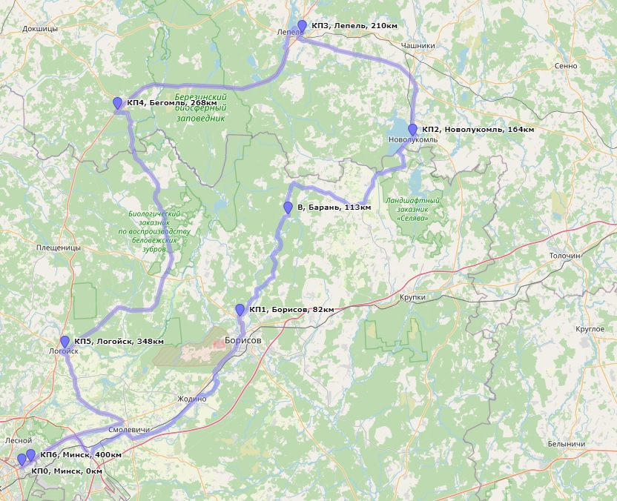

**Легенда маршрута Б400 ЛП**

|  |  |  |  |
| --- | --- | --- | --- |
| **Точка** |  | **Путь** | **~KM** |
| **КП0, Минск,**  **Метро Уручье** | **↑** | **М2** | **0** |
| п.Слобода | **←** | М2 | 15 |
| Развилка к Н9531 | **←** | М2 | 22 |
| АЗС, направо 1км | **↑→** | Н9531 | 32 |
| Развилка к Н9557 | **←** | Р59 | 35 |
| T-перекрест | **→** | Н9557 | 53,5 |
| Y-перекрест | **→** | Н9557 | 55,5 |
| Y-перекрест | **←** | Н8148 | 57 |
| T-перекрест | **←** | Н8148 | 62 |
| T-перекрест, Р53 | **→** | шоссе | 65 |
| Развилка к ул.НН | **←** | Р53 | 77 |
| T-перекрест | **←** | ул.НН | 78,3 |
| T-перекрест | **←** | Ул.И | 80 |
| T-перекрест | **→** | Ул.Я | 80,5 |
| **КП1,Борисов АЗС** | **↑** | **Р63** | **81,7** |
| Y-развилка,Н8081 | **→** | Н8124 | 82 |
| T-перекрест,Н8081 | **→** | Н8081 | 90,5 |
| Источник | **↑** | Н8081 | 108 |
| Источник, Барань | **←** | Н8081 | 113 |
| Y-перекрест,Н8081 | **→** | Н8081 | 121,5 |
| Перекрест, Н3802 | **←** | Н8081 | 140 |
| T-перекрест,Н8689 | **←** | Н3802 | 155 |
| T-перекрест,Н3815 | **→** | Н8689 | 159 |
| **КП2,Новолукомль**  **Площадка** | **↑** | **Н3815** | **164** |
| АЗС, съезд на Р62 | **↑** | Н3815 | 169 |
| Y-развилка, Р15 | **←** | Р62 | 179 |
| Y-развилка,Н2800 | **→** | Р15 | 207 |
| Перекрест, М3 | **→** | Н2800 | 208 |
| **КП3,Лепель, АЗС** | **↑** | **М3** | **210** |
| Перекрест, Р86 | **←** | М3 | 210,5 |
| Перекрест, в город | **→** | Р86 | 211 |
| Лепель, пляж | **→** | улица | 214 |
| На Борисов. Тракт | **←** | ул.В | 215 |
| д.Забоенье | **↑** | ул.М | 219 |
| T-перекрест,М3 | **→** | ул.М | 220 |
| р.Березина,,  АЗС | **↑** | М3 | 254  260 |
| **КП4,Бегомль, АЗС** | **↑** | **М3** | **268** |
| T-перекрест | **←** | М3 | 268,2 |
| T-перекрест, Р3 | **→** | шоссе | 271 |
| Мстиж, Магазин | **↑** | Р3 | 290 |
| Иканы, Магазин | **↑** | Р3 | 299 |
| Зембин, перекрест. | **↑** | Р3 | 315 |
| **КП5,Логойск,**  **Источник** | **↑** | Р3 | **348** |
| T-перекрест, ул.З | **←** | Р3 | 349,5 |
| T-перекрест, Р59 | **→** | Ул.И | 351 |
| Усяжа, магазин | **↑** | Р59 | 363 |
| Смолевичи, съезд  на Р53 | **→** | Р59 | 375 |
| съезд на АЗС | **→** | Р53 | 383 |
| Курган Славы | **↑** | М2 | 386 |
| **КП6, Минск,**  **съезд к АЗС** | **→←** | **М2** | **400** |

**Б400 Лепельская петля**

**55**





**55**

**55**

